Пути самооценки деятельности школы
(из опыта работы МОУ СОШ № 63 г. Рязани)
Акинина Г.А., директор МОУ СОШ № 63 г.Рязани; заслуженный учитель РФ
Управление, нацеленное на конкретный результат, – эта установка принята сегодня практически каждой школой.
Ориентация на результат требует умения определять ясные и измеряемые результаты и комплекс мер по их достижению
Внешняя оценка деятельности школы проводится по различным направлениям периодически муниципальными и региональными образовательными органами управления. Цель такой экспертизы увидеть конкретно каждую школу в рамках всего образовательного пространства района, города, области и т.д.
Самооценка же позволяет школе сделать анализ своей деятельности доступным и понятным всем участникам образования – от учащихся и учителей до родителей и представителей местного сообщества: учителя, администрация школы, учащиеся, родители, члены управляющего совета, попечители, представители местной власти и общественности. В самооценке используются самые разные данные и самые разные методы их сбора: результаты обучения (тесты, экзамены), внутришкольный мониторинг, школьная статистика, тематические исследования и проверки, проводимые администрацией школы, опросы родителей и учителей, данные отчетов. Результаты самооценки активно используются при проведении внешних проверок деятельности школы.
В ходе самооценки выявляются сильные и слабые стороны деятельности школы по каждому из следующих семи показателей: ответственность руководства, стратегия развития (миссия, цели и задачи) и программа ее реализации, компетентность педагогического коллектива, наличие условий для достижения заявленных целей, образовательные достижения учащихся, психологический климат.
Ведущими способами оценки становятся самообследование, самоанализ (самоаудит) и внешняя экспертиза (рефлексия, исследование, проектирование образовательной среду). Экспертная деятельность играет ведущую роль как в оценке основных процессов обеспечения качества, так и при оценке образовательных результатов. Изменяется и позиция руководителя школы и учителя, которые становятся экспертами в отношении к своей деятельности и к учебной деятельности учащегося, организаторами которой они являются. Учащийся также становится в позицию эксперта относительно своей деятельности и достижений.
В практику работы школы вошло сочетание административного и общественного контроля с самоанализом, самоконтролем и самооценкой каждого участника образовательного процесса. Оптимальное сочетание того и другого вида контроля в различных формах, как показывает практика вполне реально.
Пути проведения самооценки различны, вот некоторые из них, применяемые в нашей школе.
Путь № 1.
В рамках реализации Программы развития школы анализируется управленческая деятельность школы, которая рассматривается в рамках ее соответствия изменяющейся среде школы, например, вот фрагмент данного анализа:

Изменяющаяся среда школы | Стратегия инновационного поведения школы
б)рост национального самосознания народов, населяющих Россию, обусловил необходимость усиления внимания школы к освоению ее выпускниками национальной культуры и формированию ценностного отношения к ней | Накоплен большой опыт по преподаванию курса «Народоведение» в начальной школе и предметов «Мир народной отечественной культуры», Истории русской культуры в среднем звене, работа школы в экспериментальном режиме по преподаванию предмета «Здравствуй, музей!»; паспортизирован школьный музей народного быта, есть дипломы за победу в городских конкурсах, активом музея ведется исследовательская работа в районах Рязанской области. В учебном плане школы прочно укрепились предметы историческое и литературное краеведение. В школе сложилось сильное направление дополнительного образования по этнокультурному воспитанию учащихся.
д)школы, ориентированные на изменения, благодаря появляющимся новшествам, получают возможности и стимулы для своего развития, укрепления престижа школы, выживания в конкретных условиях | Развитие профильного образования в старших классах – одна из самых прочных позиций для укрепления авторитета школы в микрорайоне, с этой целью заключены договора с РРТУ, РГУ, РМУ, филиалом Московского института культуры, Московской академии нефти и газа им. Губкиных, Санкт-Петербургским институтом, медицинским колледжем, художественным училищем. Начальная школа строит обучение учащихся по трем образовательным моделям, активно применяют здоровьесберегающие технологии. В школе идет российский эксперимент «Экологическая роль изобразительного искусства в рамках интенсивного визуального потока», проводимый Русским музеем. Для учащихся школы представлен широкий круг платных образовательных услуг и профессионально развитое дополнительное образование: более 20 кружков, студий, секций по разным направлениям.
Выводы:
Проведенный анализ инновационных аспектов управления развитием школы показал, что главными направлениями стратегии инновационного поведения школы являются:
- расширение сферы образовательных услуг для учащихся;
- повышение профессионализма педагогов;
- повышение роли общественности в управлении школой;
- укрепление учебно-материальной базы школы;
- создание воспитательной системы в школе;
- внедрение здоровьесберегающих технологий в процессе обучения.
Реализация всех этих направлений стратегии школы положительно влияет на качество образования в школе, на повышение ее конкурентноспособности, и соответствует главной цели школы.
Путь № 2.
Оценка качества управленческой деятельности (фрагмент самооценки).
Показатели и соответствующие реквизиты | + | +  - | - | 0
3. Организация
1 | 2 | 3 | 4 | 5
3.1. В ОУ созданы необходимые условия для реализации поставленных управленческих целей
3.1.1. В ОУ имеется необходимая нормативно-правовая база для законного функционирования
3.1.2. Имеется полный набор локальных актов в соответствии с нормативными документами и потребностями ОУ
3.1.3. Локальные акты приведены в соответствие с целями (задачами)
3.1.4. В Правила внутреннего трудового распорядка внесены изменения, соответствующие целям (задачам) на учебный год
3.1.5. Оценка деятельности педагога производится по степени реализации поставленных перед ним задач
3.1.6. Конкретные критерии оценки деятельности педагога в соответствии с целями (задачами) устанавливаются ежегодно, не позднее начала нового учебного года
3.1.7. В Положении о материальном стимулировании работников ОУ (ином локальном акте) определены критерии, по которым устанавливаются надбавки, доплаты, осуществляется премирование в текущем учебном году
3.1.8. Содержание критериев доведено до сведения каждого члена коллектива
3.1.9. Администрация ОУ обеспечивает мотивацию работников
Путь № 3.
Анализ организационно-педагогической деятельности администрации школы (шкала самооценки по Зверевой В.И.)
Фрагмент анализа.
Балльные оценки.
Если показатель, характеризующий деятельность, проявляется:
всегда – 7,8 баллов, часто – 5,6 баллов, редко – 3,4 балла, иногда – 1,2 балла, никогда – 0 баллов.
Направление  деятельности | Показатели оценки | Баллы | Проблемы
1. Воспита-  тельная  деятельность | 3.Методы воспитательного воздействия администрации школы на членов школьного коллектива. | 6 б. | а)недостаточный уровень воспитанности учащихся; б) не отработана система работы с родителями
1. Воспита-  тельная  деятельность | 4.Формы включения учителей в деятельность по формированию нравственных качеств и ценностных ориентаций учащихся педагогически целесообразны и результативны. | 5 б. | а)недостаточно используется воспитательный потенциал краеведческой работы; б) не на всех уроках и классных часах анализируются нравственные ситуации; в) не выработана система работы с учащимися по привитию навыков культуры поведения.
Если коэффициент эффективности деятельности составляет:
100-60%, то деятельность оптимальна,
59-40%, то деятельность осуществляется на допустимом уровне,
39-20%, то уровень деятельности критический.
Из вышесказанного можно сделать вывод, что деятельность оптимальна – 74%.
Путь № 4.
Анализ образовательной среды школы.
Анализ среды проводится по следующим параметрам: модальность, широта, интенсивность, осознаваемость, обобщенность, эмоциональность, доминантность, когерентность, социальная активность, мобильность, устойчивость. Наивысший оценочный балл – 2.
Фрагмент анализа.
Параметры | Краткая характеристика показателей | Баллы | Проблемное поле
6. Эмоциональность образовательной среды (характеризует соотношение в ней эмоциональных и рациональных компонентов) | 1) Взаимоотношения в педагогическом коллективе: педсоветы и совещания происходят в неформальной обстановке, участники чувствуют себя психологически комфортно, легко и свободно проявляют свои эмоции; есть сопереживание и поддержка коллег. | 1,7 | В последнее время ослаблена диагностическая работа с педагогами по различным направлениям.
На основе комплекса диагностических параметров результаты анализа представлены графически следующим образом.

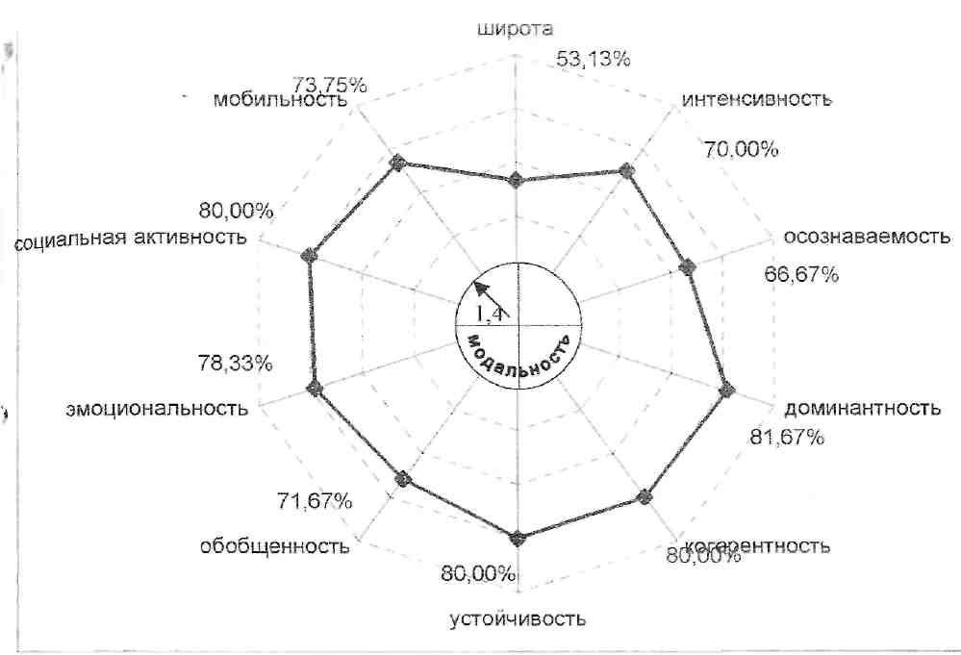
По результатам экспертизы образовательной среды определена стратегия развития школы в Программе развития школы и в плане работы.
Путь № 5.
Критерии оценки достижения результатов по направлениям
Программы «Здоровье».
№ | Направления | Критерии оценки
№ | Направления | качественные (по 5-ти бальной шкале) | количественные  (% исполнения)
4. | Медико-гигиенические мероприятия.  - работа школьной службы коррекции здоровья детей:
4. | аэрофитотерапия | 5 | 90% учащихся
4. | пневмомассаж глаз | 5 | 20% учащихся
4. | ручной массаж |  | 6% учащихся
4. | стоматологический осмотр, лечение | 5 | 30% учащихся
4. | медицинский осмотр | 5 | 100% учащихся
4. | осмотр врачами-специалистами | 4 | 60% учащихся
4. | кислородный коктейль | 4 | 85% учащихся
4. | дефектологическая помощь | 4 | 10% учащихся
4. | логопедическая помощь | 5 | 7% учащихся
4. | флюорографическое обследование | 4 | 30% учащихся
4. | профилактические прививки | 5 | 80% учащихся
В данной статье представлена лишь часть направлений самооценки деятельности школы.
Вся информация, полученная в ходе самооценки деятельности школы, довольно много говорит о том, насколько успешна школьная система - ключевая часть среды, в которой растут дети.

